
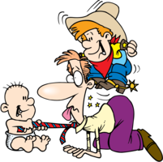


Trage die richtige Personalform im Präsens ein.
Nummeriere die Bilder.
Bringe die Sätze in die richtige Reihenfolge.

Am Abend _________ er sich gegen sieben Uhr mit seinen Freunden vor dem Billardclub. (treffen) ___

Von drei Uhr an _________ er eine halbe Stunde mit seiner alten Mutter. (telefonieren) ___

Vor dem Schlafengehen _________ Tristan noch eine Stunde lang _____. (fernsehen) ___

Er _________ um Viertel nach neun im Badezimmer.
(duschen) ___

Bis halb eins _________ er in Ruhe die Zeitung.
(lesen) ___

Am Sonntag _________ er gerne mit seiner Familie in den Bergen. (wandern) ___

Er _________ sein Mittagessen dann gegen halb zwei _____. (einnehmen) ___

Für eine Stunde _________ er mit seinen Kindern im Garten. (spielen) ___

Tristan _________ gegen neun Uhr ____. (aufstehen) ___

Sie _________ Billard bis neun Uhr. (spielen) ___

Um elf Uhr _________ er seinem Sohn das wöchentliche Taschengeld. (geben) ___

Gemeinsam mit seiner Familie _________ das Frühstück etwa um zehn Uhr. (essen) ___

